Исследовательская работа
по ОДНКНР

Тема: «Славянская азбука -
вековая мудрость»

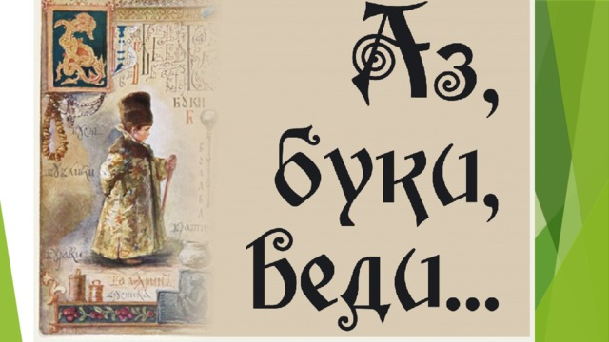

Автор: Слива Аделина
ученица 8 класса
МБОУ Сов-Дарская ООШ

Руководитель: Сиваш Ольга Анатольевна

село Советский Дар
2023 г.

- Введение …………………………………………………………… 3 стр.
- Основная часть
1. Из истории создания азбуки ……………………………… 4 стр.
2. Особенности изучения азбуки на Руси …………………… 6 стр.
3. Особенности структуры славянской азбуки …………… 7 стр.
4. Особенности букв славянской азбуки ……………………. 8 стр.
III. Заключение ………………………………………………………… 16 стр.
Список литературы ………………………………………………….17 стр.

- Введение

Актуальность.
Интерес к cлавянской азбуке возник у меня после урока основ православной культуры на тему «Православная молитва». Объясняя материал урока, учитель рассказал нам, что все молитвы в православных храмах произносятся на ином, церковно-славянском языке, но похожем на русский. И я решила познакомиться поближе с азбукой этого языка, чтобы узнать, почему славянский язык продолжает жить в современном мире.
Цель – исследование структуры и значения букв славянской азбуки для понимания ее тайного смысла.
Задачи:
1. Проанализировать литературу по заданной теме.
2. Рассмотреть смысловое значение букв славянской азбуки.
3. Рассмотреть структуру славянской азбуки.
Гипотеза – я считаю, что никакого тайного смысла в славянской азбуке нет т.к. это простой набор букв, как и в современном русском алфавите.
Объект исследования - славянская азбука.
Предмет исследования – история возникновения, структура и смысловое значение букв славянской азбуки.
Методы исследования – работа с текстом, электронными ресурсами посредством анализа, сравнения, сопоставления.
Место исследования – село Советский Дар
Срок исследования –09 октября2023г.– 18 ноября 2023г..

- Основная часть.

1. Из истории создания азбуки

Азбука появилась на Руси в связи с распространением христианства, то есть более десяти столетий назад.
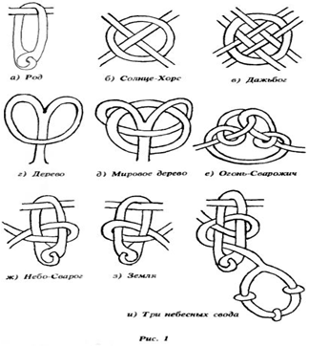 | До этого на Руси существовало узелковое письмо, которым пользовались сказители и волхвы. Они вывязывали нити в особые узлы – иероглифы. Каждому из них соответствовало свое слово.  В славянской мифологии хранительницей (древним библиотекарем) таких книг-клубочков стала Баба –Яга. Она давала герою сказки не просто путеводный клубочек, а целую книгу, в узелках которой была спрятана важная информация.
После узелкового письма появились, так называемые руны. Рунами – буквами - значками в давние времена на Руси писали. Древние руны – это не буквы и не иероглифы в нашем современном понимании, а своего рода тайные образы, передающие огромный объем древних знаний. Знаки обозначают и цифры, и буквы, и отдельные предметы или явления либо часто используемые, либо очень важные (Приложение № 1).
И только спустя много лет в 863 году два монаха Константин (в монашестве – Кирилл) и Мефодий создали славянскую азбуку. В честь одного из монахов азбуку назвали Кириллицей. Она была совсем не такой, какой мы ее знаем сейчас. Часть букв была заимствована из греческого алфавита, а часть специально создана для славянского языка. Это буквы, которые сейчас мы знаем как: Б, Ж, Ц, Ч, Ш, У, Ю, Я.

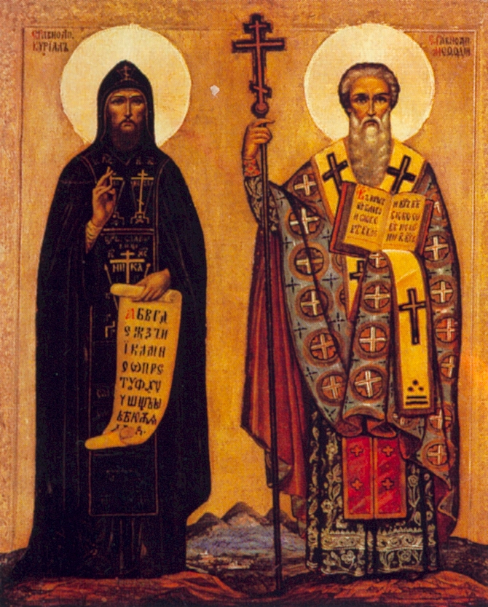
Благодаря подвигу братьев-просветителей славяне получили возможность читать и писать на своем языке. У славян появилась не только своя азбука, но и славянский литературный язык, многие слова из которого до сих пор живут в болгарском, русском, украинском и других языках. При помощи азбуки было проведено и математическое образование славян, так как буквы азбуки выражали соответствующие числа. Азбучные буквы имели большую эстетическую выразительность, в связи с чем, азбука в своем графическом исполнении ставила возникшую на ее основе письменность на высший уровень мировой истории развития письма.
На иконах с образами равноапостольных братьев Кирилл изображается держащим в руках свиток со списком славянской азбуки, а второй, Мефодий, — Священное Писание как символ истинной православной веры. Так, Кирилл и Мефодий создали не просто азбуку, они открыли славянскому народу новый путь, ведущий к совершенству человека на земле и торжеству новой веры.
24 мая во всем мире празднуют День славянской письменности.
2. Особенность изучения азбуки на Руси

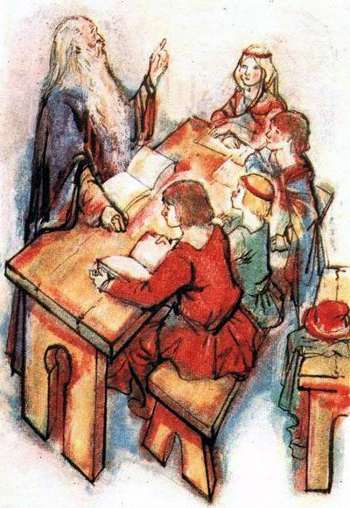 | В старину учились дети -  Их учил церковный дьяк,-  Приходили на рассвете.  И твердили буквы так:  А да Б – как аз да буки,  В – как веди, Г – глагол.  А учитель, для науки,  По субботам их порол.  Трудно грамота давалась  Нашим предкам в старину.  Дьяк с указкою в руке,  Нараспев читал им книжки  На славянском языке.

Школы на Руси обычно находились при церкви. Учили азбуке церковнослужители – дьяконы или священники. Обучение начиналось с молитвы и со слов учителя: «Чада мои неразумные соберите разум сердца своего и внимайте словам моим. Прострите сердечный сосуд свой, да накаплются туда словеса книжные. Не должно книгу читать скоро, а трижды воротиться следует. Не следует только устами книгу говорить, но сокрыть в сердце истину книжную. Осуждайте ненаучающихся, какие только ногами дрыгают, да словеса глаголют». Для облегчения запоминания азбуку учили хором нараспев. Затем каждый ученик получал персональное задание, в зависимости от того, что он уже успел изучить. Один зубрит азбуку, другой пытается складывать слоги, третий вслух читает слова. Шум стоит невообразимый! Недаром пословицу сложили: «Азбуку учат – на всю избу кричат». Изучать трудно, между словами нет промежутков, а в начале предложений нет заглавных букв. Для нерадивых учеников придумали иную пословицу: «Фита, ижица – плетка ближится».
Для обучения написанию букв азбуки использовали новощенные дощечки (церы). Две досочки скреплялись шнурком. Кто-нибудь из старших в семье вырезал на первой страничке всю азбуку. Внутри книжечка заполнена воском, по которому легко писать специальной палочкой – писалом. Писало делали из меди, кости или бронзы. Одна сторона писала была острой – другая, похожая на лопатку. Ошибки легко стирались на воске, перевернул писало, провел лопаткой по воску и нет ошибки. В первом учебнике азбука излагалась так: на первой странице алфавит располагался по порядку, на второй странице – в обратном порядке, далее – в хаотичном порядке.

3. Особенности структуры славянской азбуки

Изучая старославянскую азбуку, многие ученые приходят к выводу, что на самом деле первая «Азбука» является тайнописью, которая имеет глубокий религиозный и философский смысл. А самое важное, что она построена таким образом, что представляет собой сложный логико-математический организм. Кроме того, сравнивая множество находок, исследователи пришли к выводу, что первая славянская азбука была создана как целостное изобретение, а не как творение, которое создавалось по частям путем добавления новых буквенных форм. Интересно также то, что большинство букв старославянского алфавита представляют собой буквы-числа. Причем, если посмотреть на всю азбуку, то можно увидеть, что ее условно можно разделить на две части, которые в корне отличаются друг от друга. При этом первую половину азбуки можно условно назвать «высшая» часть, а вторую «низшая». Высшая часть включает в себя буквы от А до Ф, т.е. от «аз» до «ферт» и представляет собой перечень букв-слов, которые несут в себе понятный славянину смысл. Низшая часть азбуки начинается с буквы «ша» и заканчивается «ижицей». Буквы низшей части старославянской азбуки не имеют численного значения, в отличие от букв высшей части и несут в себе негативный подтекст. Также можно выделить и божественную часть азбуки, которая включает в себя буквы «херъ», «омега», «цы» и «червь».

4. Особенности букв славянской азбуки

Рассмотрим буквы «Высшей» части азбуки.
Азъ – это начальная буква славянского алфавита, которая обозначает местоимение Я. Однако ее коренным смыслом является слово «изначально», «начинать» или «начало». «Начинать с азов» обозначало «начинать с начала». Таким образом, славяне обозначали с началом азбуки весь философский смысл бытия, где без начала нет конца, без тьмы нет света, а без добра нет и зла.
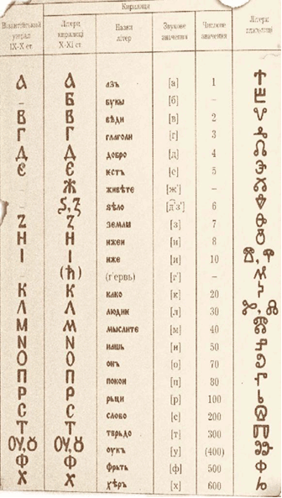 | Буки (Букы) – вторая буква-слово в азбуке. Буки – значит «быть», «будет» чаще всего использовалась при оборотах в будущей форме. В этом слове наши предки выражали будущее как неизбежность, которая могла быть, как хорошей и радужной, так мрачной и ужасной.  Веди – интереснейшая буква старославянского алфавита. У этой буквы есть несколько значений: ведать, знать и владеть. Когда Константин вкладывал в Веди этот смысл, он подразумевал сокровенное знание, знание – как высший божественный дар.  Если сложить Азъ, Буки и Веди в одну фразу, то можно получить фразу, которая обозначает «Я буду знать!». Таким образом, Константин показывал, что человек, открывший созданную им азбуку, впоследствии будет обладать каким-то знанием.

Глаголь – буква, значение которой является выполнение какого-либо действия или произношение речи. Синонимами буквы-слова Глаголь являются: глаголить, говорить, разговор, речь, а в некоторых контекстах слово глаголить использовалось в значении «писать».
Добро – пятая буква в славянском алфавите, которая является символом чистоты и добра. Истинное значение этого слова «добро, добродетель».
Есть. Это слово обозначается такими словами, как «есть», «достаток», «присутствие», «присушность», «существо», «естество», «природа» и другие синонимы, которые выражают значение этих слов.
Живете – буква-слово, которое обозначается сегодня, как буква Ж. Смысл значения этой букв достаточно прост и понятен и выражается такими словами, как «живой», «жизнь» и «живущий». В эту букву мудрый Константин вкладывал всем понятное слово, которое обозначало существование всего живого на планете, а также сотворение новой жизни. Во многих своих трудах Константин показывал, что жизнь – это великий дар, которым обладает человек, и этот дар должен быть направлен на совершение добрых поступков. Если объединить смысл буквы Живете со смыслом предыдущих букв, то у вас получится доносимая Константином до потомков фраза: «Я буду знать и говорить, что добро присуще всему живому…»
Зело – буква, которая является сочетанием двух звуков [д] и [з]. Главное значение этой буквы для славян заключалось в словах «крепко» и «сильно». В качестве примера можно привести строки великого русского поэта Александра Сергеевича Пушкина, который писал: «Теперь я должен перед Вами зело извиниться за долгое молчание», что означает: «очень извиниться» либо «сильно извиниться».
Земля – девятая буква старославянской азбуки, значение которой представляется как «земля» или «страна». Почему Константин назвал букву именно таким образом? Всё очень просто! Ведь все мы живем на земле, в своей стране, и относимся к какой-либо народности. Поэтому слово-буква Земля представляет собой понятие, за которым скрывается общность народа. Причем все начинается с малого, а заканчивается чем-то большим и необъятным. То есть Константин в этой букве воплотил следующее явление: каждый человек является частью семьи, каждая семья относится к общине, а каждая община в совокупности представляет собой народ, который живет на определенной территории, называемой родным краем. И вот эти лоскуты земли, которые мы называем родным краем, объединены в огромную страну, где есть единый Бог.
Иже – буква, смысл которой можно выразить словами «ежели», «если» и «когда». Смысл этих слов по сей день не изменился, просто в повседневной жизни современные славяне используют синонимы Иже: если и когда.
Како – буква-слово славянской азбуки, которое обозначает «как» или «подобно». Простой пример употребления этого слова «како он» сегодня звучит просто «как он». В этом слове Константин пытался выразить схожесть человека с Богом. Ведь Бог создал человека по образу и подобию своему.
Люди – буква славянского алфавита, которая сама за себя говорит о том смысле, который в неё заложен. Истинное значение буквы Люди применялось для обозначения людей любого сословия, пола и рода. От этой буквы пошли такие выражения, как род людской, жить по-людски. Но, пожалуй, самой знаменитой фразой, которая используется нами и сегодня, является «выйти в люди», что обозначало выйти на площадь для собраний и гуляний.
Мыслете – очень важная буква-слово, истинный смысл которой обозначает «мыслить», «мыслящий», «думать», «размышлять» или, как говорили наши предки, «мыслить умом». Для славян слово «мыслить» обозначало не просто сидеть и размышлять о вечности, в это слово вкладывалось духовное общение с Богом.
Наш - тоже говорит сама за себя. Константин Философ вкладывал в неё два значения «наш» и «брат». То есть это слово выражает родство или близость по духу. Синонимами истинного смысла буквы были такие слова, как «свой», «родной», «близкий» и «принадлежащий нашему роду».
Он - представлено современной буквой О. Истинным значением этой буквы является «лицо». Кроме того, что Он обозначало личное местоимение, его использовали для обозначения какого-либо человека, личности или персоны.
Покой – буква духовности славянского народа. Истинный смысл Покоя заключается в тишине и покое. В эту букву Константин Философ вкладывал особый душевный покой или душевную гармонию. Он часто в различных трудах акцентировал внимание людей на том, что, только имея в душе благодать, можно обрести душевный покой. Согласитесь, он прав! Человек, совершающий добрые поступки, имеющий чистые помыслы и почитающий заповеди, живет в ладу с самим собой. Ему не нужно ни перед кем притворяться, потому что он в ладу с самим собой.
Рцы – это древнеславянская буква, которую мы знаем сегодня как букву Р. Истинный смысл Рцы заключается в таких словах, как «изречешь», «скажешь», «выскажешь» и других словах, близкими по смыслу. Например, выражение «рцы же премудрости» обозначает «изрекай мудрые слова».
Слово – буква, о которой можно сказать, что именно она дает название всей нашей речи. С тех пор как человек придумал слово, окружающие предметы получили свои названия, а люди перестали быть безликой массой и получили имена.
Твердо - следующая буква азбуки сегодня известна нам как буква Т. Истинный смысл этой буквы говорит сам за себя, и обозначает она «твердый» или «истинный». Именно от этой буквы пошло известное выражение «твердо стою на своем слове». Это обозначает, что человек четко понимает, что он говорит и утверждает правильность своих мыслей и слов.
Оукъ – еще одна буква в азбуке, которая на сегодняшний день трансформировалась в букву У. Славяне знали её как «закон». Оукъ часто употреблялась в значении «указ», «скреплять», «законник», «указывать», «крепить» и т.д.
Ферт - заканчивает ряд «высших» букв азбуки. Эта необычная буква-слово обозначает не что иное, как славу, вершину, верх. Но обращено это понятие не к человеческой славе, а воздает славу вечности. Ферт является логическим окончанием «высшей» части азбуки и представляет собой условный конец.
Рассмотрев высшую часть азбуки можно сделать вывод, что она является тайным посланием Константина к потомкам. Если брать по несколько последующих букв, то складываются фразы-назидания: «Я буду знать и говорить, что добро присуще всему живому…», «ведай учение», «изрекай слово истинное», «укрепляй закон».
Таким образом, можно сделать следующий вывод: во-первых, каждая буква-слово складывается в осмысленную фразу; во-вторых, каждая буква представляет собой еще и число. Причем все буквы-числа расположены в порядке возрастания. Кроме того многие ученые заметили, что очертания букв «высшей» части азбуки графически просты, красивы и удобны.
Рассмотрим теперь буквы «Низшей» части азбуки.
Как человек образованный и стремящийся к истине Константин не мог упустить из виду тот факт, что добро не может существовать без зла. Поэтому «низшая» часть старославянской азбуки является воплощением всего низменного и злого, что есть в человеке. Букв в этой части не много-не мало 13!
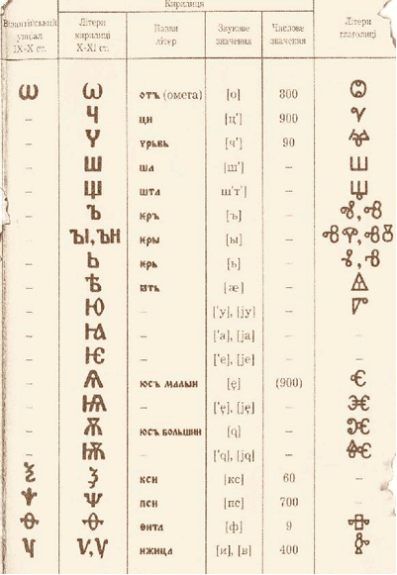 | Ша - «низшая» часть азбуки начинается с этой буквы. Истинный смысл этой буквы можно выразить такими словами как «шваль», «ничтожество» или «врун». Часто в предложениях они использовались для указания всей низменности человека, которого называли шабала, что обозначает врун и пустомеля.  Ща - очень похожа на Ша. Синонимами Ща можно назвать слова «нещадно», «беспощадно».  Еръ. В древности Ерами называли воров, мошенников и плутов. На сегодняшний день мы знаем эту букву, как Ъ.
Еры – это буква, которая значится в нашем алфавите, как Ы. Она тоже имеет нелицеприятный смысл. В древности так называли гуляк и пьяниц, которые болтались без дела.
Ерь - представляет собой в современной азбуке Ь, однако смысл этой буквы многим современникам неизвестен. Ерь имела несколько значений: «ересь», «еретик» «враг», «колдун» и «отщепенец».
Ять – это буква, к которой наиболее подходит синоним «принять».
Ю [у] – буква скорби и печали. Её коренным смыслом является горькая доля и несчастливая судьба. От этой же буквы пошло слово юродивый, что обозначает уродливого и безумного человека.
[И]Я – буква, не имеющая названия, однако в ней скрыт глубокий и устрашающий смысл. Истинным значением этой буквы является несколько понятий, таких как «изгнанник», «изгой» или «истязать».
[И]Е – еще одна буква «низшей» части азбуки, не имеющая названия. С этой буквой у древних славян были связаны совершенно неприятные ассоциации, ведь она обозначала «мучения» и «маяния».
Юс малый - по форме напоминает связанные руки. Коренным смыслом этой буквы являются «узы», «оковы», «цепи», «узлы» и похожие по смыслу слова
Юс большой - был символом темницы или тюрьмы, как более строгого наказания за совершенные человеком злодеяния. Интересно, что и по форме эта буква была похожа на темницу.
Получается, что Константин, создавая «низшую» часть азбуки, также вложил в нее определенный скрытый смысл и упорядочил все знаки по определенному логическому признаку. Все буквы являются условным назиданием славянскому народу. Объединив все тринадцать букв по смыслу, мы получим следующую фразу: «Ничтожные вруны, воры, мошенники, пьянчуги и еретики примут долю горькую – изгоями будут замучены, в кандалы закованы, в темницу брошены и казнены!» Таким образом, Константин Философ дает славянам назидание о том, что все грешники будут наказаны. Кроме того графически все буквы «низшей» части намного сложнее воспроизвести, чем буквы первой половины алфавита, большинство букв-слов не имеют того позитивного начала, которое заложено в буквах «высшей» части. Практически все они выражены шипяще-цикающими слогами. Буквы этой части алфавита косноязычны и лишены мелодичности.

В структуре азбуки, как было указано выше, выделяют и некую ее «Божественную» часть. Рассмотрим буквы и этой части.
Буквы Х – Херъ и W – Омега стоят в центре азбуки и заключены в круг, что выражает их превосходство над остальными буквами азбуки. Главными особенностями этих двух букв является то, что они перекочевали в старославянскую азбуку из греческого алфавита и имеют двойственный смысл.
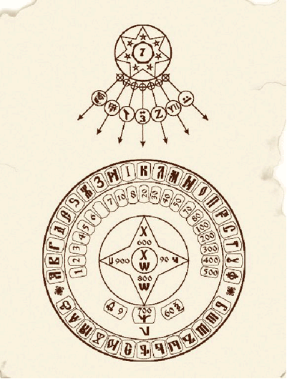 | Правая сторона этих букв является отражением левой стороны.  В греческом понимании буква Х обозначает Вселенную. Константин вкладывал в букву Х единение Бога и человека.  Букву W обозначает слово «вера». Вместе эти две буквы, обведенные в круг, символизируют веру в Бога.  Таким образом, Херъ и Омега, заключенные в круг, и были символом этого круга. А ведь круг – это линия, которая не имеет ни начала, ни конца. Однако в то же время она является и началом, и концом.
Есть в этом круге еще две буквы: Цы и Червь. Самое интересное, что эти буквы имеют двойственный смысл в старославянском алфавите.
Так положительное значение Цы можно выразить в словах церковь, царство, царь. При этом буква Цы подразумевала как царство земное, так и царство небесное. В то же время его употребляли с негативным оттенком. Например, «цыць!» - заткнись, прекрати говорить; «цирюкать» - кричать, голосить и «цыба», что обозначало неустойчивого тонконогого человека и считалось оскорблением.
Буква Червь также имеет как положительные черты, так и отрицательные. От этой буквы пошли такие слова, как чернец, то есть монах; чело, чаша, чадо, человек и т.д. Весь негатив, который можно было выплеснуть с этой буквой, можно выразить такими словами, как червь – низменное, пресмыкающееся существо, черево – брюхо, черь – приплод и другие.
Совокупность приведённых выше фраз в упрощенном виде составляет следующее азбучное послание:
Азъ буки веде.  Глаголь добро есте.  Живите зело, земля,  И, иже како люди.  Мыслете наш он покой.  Рцы слово твёрдо.  Укъ фертъ херъ.  Цы, черве, шта ъра юсъ яти! | Я знаю буквы.  Письмо – это достояние.  Трудитесь, усердно, земляне!  Как подобает разумным людям.  Постигайте мироздание.  Несите слово убеждённо!  Знание – дар Божий.  Дерзайте, вникайте…  Чтобы Сущего свет постичь!

III. Заключение
В ходе исследования тема работы «Славянская азбука-вековая мудрость» раскрыта.
Цель исследования достигнута: я изучила структуру и значение букв славянской азбуки для понимания ее смысла.
Решены следующие задачи:
- ознакомилась с литературой по заданной теме;
- узнала смысл букв славянской азбуки;
- исследовала структуру славянской азбуки.
Актуальность работы сохраняется, так как неисследованным и открытым остался вопрос числового значения букв славянской азбуки.
Моя гипотеза не подтвердилась. Славянская азбука – это не просто набор букв, значков - это мудрость, перенесенная через века. В этой азбуке, и только в ней, есть содержание.
В дальнейшем азбука дважды пересматривалась: при Петре I и в 1918 году - в результате чего появился наш современный русский алфавит, состоящий из 33 букв. Но азбука перестала быть живой, а язык стал без образов, т.е. безобразным. Каждая буква современного алфавита теперь ассоциируется с любым словом, начинающимся лишь на данную букву.
Практическая значимость моего исследования состоит в том, что:
- во-первых, цель исследования заставляет нас окунуться в историю, в том числе, историю становления русского государства и распространения Христианства на Руси. Любовь к родному слову, родному языку, отечественной литературе и родной истории невозможна без знания истории создания родной письменности, истории языка.
- во- вторых, как показали результаты исследования, смысл славянской азбуки содержит философию и духовные принципы, которые закладывались в человека с первых дней его осознанной жизни. И хотя эти принципы не изменились и по сей день, однако их постижение сегодня отделено от системы общего образования и остается на волю каждого. А ведь родители, отдающие сегодня детей в воскресные школы, замечают как в духовном плане растут и меняются дети с первых уроков изучения славянской азбуки.
Список литературы:
1. К. Титаренко «Тайна славянской азбуки», 1995 г.
2. А. Зиновьев «Тайнопись кириллицы», 1998 г.
3. М. Кронгауз «Откуда есть пошла славянская письменность», ж-л «Русский язык» 1996 г., №3
4. Е. Немировский «По следам первопечатника», М.: Современник, 1983 г.
5. Школы древнего мира «Древняя Русь» проект он-лайн школы «Учимся играя».
6. «Воспитание и образование в Древней Руси» проект он-лайн школы «Учимся играя».
7. «История деградации азбуки» Е.Славянская https://vk.com/esotera
8. «Церковно славянский язык» https://vk.com/rus_kievskaya?w=wall-71941140_11651%2Fall
9. «Церковно славянский язык II» https://vk.com/rus_kievskaya?w=wall-71941140_11652%2Fall

